報道関係者各位
2021年10月６日
WaRising株式会社

身体的ハンディキャップを抱えるアーティストがデザイン
煎茶の香りに癒される入浴剤、販売開始！
ソーシャルグッドな食品や雑貨の開発・販売を手掛けるWaRising株式会社（代表者：田所 愛、所在地：東京都港区）ではこの度、煎茶の香りが豊かな入浴剤のオンライン販売を開始したことをお知らせいたします。
なおこの入浴剤は本来廃棄となってしまう茶葉を用いており、パッケージは身体的ハンディキャップを抱えるアーティストの皆さまによってデザインされました。

- 商品概要
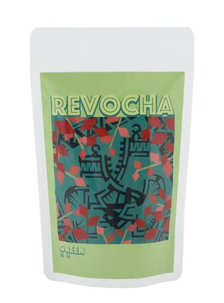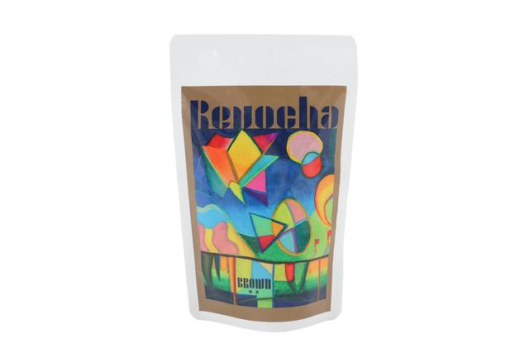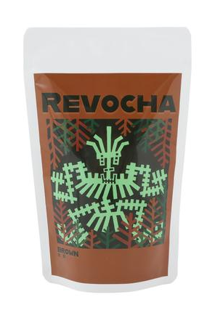
【デザイン協力：障害福祉サービス事業所 PICFA】
種類：（左から）GREEN／ほうじ／BROWN
価格：￥1,100（ティーパック１０個入り）
販売：公式オンラインサイト ▷ https://warisingmarket.com/

- 開発ストーリー
新型コロナウイルスの影響による飲食店・宿泊施設などの営業自粛により、本来そこに納品される予定だった食品は、破棄されることも多々あります。この入浴剤に使用されている茶葉も、その一つ。食品を無駄にしてしまわぬないよう、私たちは日々取り組んでいます。
Revolution（革命）とChallenging（挑戦）をテーマに掲げる私たちの商品において、商品パッケージも何かに挑み続けている方に任せたいと考えていました。
そこで出会ったのが、physically challenged（身体に困難を抱えている）アーティストたちです。
私たちWaRising株式会社では今後もソーシャルグッドな商品を生み出し続け、様々な観点からSDGsに貢献いたします。

- 会社概要
会社名：WaRising株式会社
代表者：田所 愛
所在地：〒107-0061 東京都港区北青山2-7-13 プラセオ青山3階
企業HP：https://warising.com/

本プレスリリースに関するお問い合わせ
担当者：田所
Tel：050ー5879ー5727 Mail：info-td@warising.com

